Как получить квалифицированный сертификат электронной подписи (КЭП) в Удостоверяющем центе ФНС России

Кто может обратиться за получением КЭП
- Руководитель юридического лица (лицо, имеющее право действовать от имени юридического лица
без доверенности), в том числе иностранный гражданин;
- Индивидуальный предприниматель.
Куда обратиться, чтобы получить КЭП
- Получить КЭП можно в любом месте выдачи Удостоверяющего центра  ФНС России или у доверенных лиц Удостоверяющего центра ФНС России. Список мест выдачи Вы всегда найдете по указанному адресу: |  | 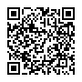
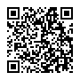 | - Воспользуйтесь указанной ссылкой, чтобы узнать подробную информацию о доверенных лицах Удостоверяющего центра ФНС России:  ПАО «Сбербанк России»;  АО «Аналитический центр»;  Банк ВТБ.
Что нужно, чтобы получить КЭП
- При подаче заявления на выдачу Вам необходимо предоставить документ, удостоверяющий личность, номер СНИЛС, ИНН физического лица и (или) юридического лица, а также сертифицированный носитель ключевой информации. Больше никаких лишних документов!
- Необходим сертифицированный носитель формата USB Тип-A сертифицированный ФСБ России или ФСТЭК России, например: Рутокен ЭЦП 2.0, Рутокен S, Рутокен Lite, JaCarta ГОСТ, JaCarta-2 ГОСТ, JaCarta LT, ESMART Token, ESMART Token ГОСТ.
- Можно предоставить уже использующийся Вами ключевой носитель, если он имеет действующий сертификат соответствия ФСТЭК или ФСБ России.
- Приобрести ключевой носитель можно
у производителей, их дистрибьюторов, у операторов электронного документооборота, доверенных лиц Удостоверяющего центра ФНС России, в вендинговых аппаратах, установленных в налоговых инспекциях.

Для чего нужна электронная подпись
Квалифицированная электронная подпись нужна
для того чтобы придать документу юридическую значимость, то есть статус оригинала. Такой подписью подписывают налоговую отчетность, счета-фактуры, акты, накладные и иные документы.

Что получает владелец бесплатно:
- Записанный на носитель ключ электронной подписи, ключ проверки электронной подписи, квалифицированный сертификат ключа проверки электронной подписи. Срок действия ключей 15 месяцев.
Ключи электронной подписи неэкспортируемые.
Их нельзя скопировать или извлечь из носителя
во избежание рисков их компрометации и нанесения Вам какого-либо ущерба в связи с этим.
- Лицензию на средство электронной подписи (криптопровайдер) на весь срок действия КЭП.

Используйте полученный сертификат электронной подписи в сервисах ФНС России:
Сдача бухгалтерской и налоговой отчетности на сайте ФНС России  https://service.nalog.ru/nbo/ |  |  | 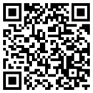
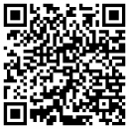 | Сервис самостоятельной регистрации  в системе сдачи налоговой отчетности. Обязательно получите идентификатор абонента для направления отчетности!  https://service.nalog.ru/reg/login/fns
Сервис визуализации электронных документов  https://edo2.nalog.gov.ru/visual#/ |  |  | 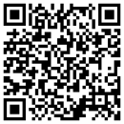
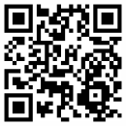 |  | Сервисы для применения машиночитаемых доверенностей  https://m4d.nalog.ru
Личный кабинет индивидуального предпринимателя  https://lkip2.nalog.ru/lk#!/login |  |  | 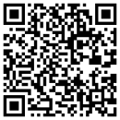
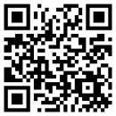 |  | Личный кабинет юридического лица  http://lkul.nalog.ru

Удостоверяющий
центр ФНС России

Как получить
и как использовать квалифицированную электронную подпись?

Единый контактный центр ФНС России:
Тел: 8-800-222-2222
Официальный сайт: www.nalog.gov.ru

Для того, чтобы использовать КЭП,
на компьютере необходимо установить:
- Криптопровайдер (программное обеспечение для работы аботы
с электронной подписью).
ФНС России проводит эксперимент по безвозмездному предоставлению пользователям Удостоверяющего центра ФНС России программного обеспечения для работы
с электронной подписью.
https://www.cryptopro.ru/fns_experiment
https://infotecs.ru/fns_experiment

2. Плагин для работы с КЭП, например, КриптоПро ЭЦП Browser plug-in.  https://www.cryptopro.ru/products/cades/plugin | 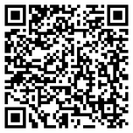
3. Расширение установленного плагина для работы
в используемом Вами браузере.

4. Драйвер для Вашего носителя, например:
Рутокен, JaCarta, Esmart.
https://www.rutoken.ru/support/download/
https://www.aladdin-rd.ru/support/downloads
https://www.esmart.ru/downloads

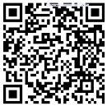
5. Корневые и промежуточные сертификаты.
https://www.nalog.gov.ru/rn77/related_activities/ucf ns/ccenter_res/
Дополнительно:
- Для работы на сайте Госуслуг необходимо установить следующий плагин:  https://ds-plugin.gosuslugi.ru/plugin/upload/Index.spr | 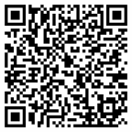
- Для работы с системой ЕГАИС необходимо установить библиотеку PKCS#11 либо в составе драйверов на носитель, либо в составе СКЗИ (криптопровайдер).
КЭП ФНС России функционирует на любых сайтах, ресурсах, площадках и сервисах
Сайт ФНС России  https://www.nalog.gov.ru/ |  | 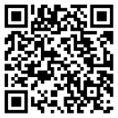
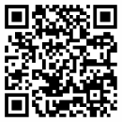 | Портал Государственных услуг Российской Федерации  https://www.gosuslugi.ru/
Портал государственных закупок  https://zakupki.gov.ru/ |  | 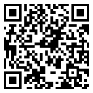
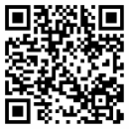 | Портал сервисов Росалкогольрегулирования  https://service.fsrar.ru/
Портал ЕГАИС ФСРАР  https://egais.ru/ |  | 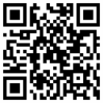
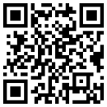 | Портал ЛесЕГАИС  https://lesegais.ru
ГИС ДМДК  https://dmdk.ru/ |  | 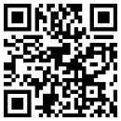
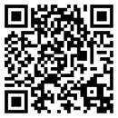 | Росфинмониторинг  https://portal.fedsfm.ru/
Электронная торговая площадка  Сбербанк АСТ  https://www.sberbank-ast.ru/ |  | 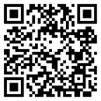
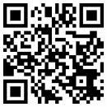 | Контур  https://www.sberbank-ast.ru/
Такском  https://www.sberbank-ast.ru/ |  | 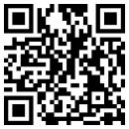
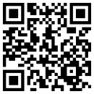 | Тензор  https://sso.sbis.ru/
ВАЖНО! При работе на различных ресурсах может потребоваться установка дополнительных компонентов программного обеспечения, необходимых для работы электронной подписи.
Необходимо устанавливать рекомендованные компоненты, либо обновлять уже существующие только с проверенных сайтов и порталов. Будьте бдительны!
В противном случае может произойти заражение компьютера вредоносной программой.

Сервисы для проверки электронной подписи
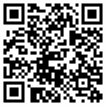 | Сервис подтверждения подлинности электронной подписи  https://www.gosuslugi.ru/pgu/eds
Сервисы проверки подлинности электронной подписи и сертификата ключа проверки электронной подписи  https://e-trust.gosuslugi.ru/#/portal/sig-check |  | 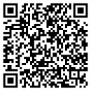

Куда обратиться по вопросам установки КЭП

- В службу технической поддержки Удостоверяющего центра ФНС России. Обращение подается на сайте ФНС России. https://www.nalog.gov.ru/rn77/service/service_feedback/?service=83
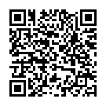
- К операторам электронного документооборота, осуществляющим консультационное и техническое сопровождение.
https://www.nalog.gov.ru/rn77/taxation/submission_statements/edo_reestr

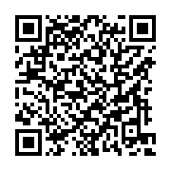
- В Единый контакт-центр ФНС России по телефону:
8-800-222-2222.

